**Kode / Nama Rumpun Ilmu : 458 / TEKNIK INFORMATIKA**

**USULAN**

**PENELITIAN DOSEN PEMULA**



**APLIKASI PENGELOMPOKAN DAN PERAMALAN PENJUALAN DENGAN CLUSTERING DATA MINING DAN JARINGAN SYARAF TIRUAN BACKPROPAGATION PADA TOKO RETAIL DI KOTA PADANG**

**TIM PENGUSUL :**

**Musli Yanto, S.Kom, M.Kom / NIDN : 1007078901 (Ketua)**

**Eka Praja Wiyata Mandala, S.Kom., M.Kom / NIDN : 1014088502 (Anggota 1)**

**Anggota : DEWI EKA PUTRI / NIDN : 1015048703**

**UNIVERSITAS PUTRA INDONESIA “YPTK’ PADANG**

**MARET 2017**

**DAFTAR ISI**

HALAMAN JUDUL .................................................................................... i

HALAMAN PENGESAHAN ....................................................................... ii

DAFTAR ISI .................................................................................................. iii

RINGKASAN ................................................................................................ v

BAB 1 PENDAHULUAN ............................................................................. 1

* 1. Latar Belakang ............................................................................ 1
  2. Perumusan Masalah .................................................................... 2
  3. Hipotesis ..................................................................................... 2
  4. Batasan Masalah ......................................................................... 2
  5. Tujuan Penelitian ........................................................................ 2
  6. Manfaat Penelitian ...................................................................... 3

BAB II LANDASAN TEORI ........................................................................ 5

2.1 Pengenalan Jaringan Syaraf Biologis......................................................5

2.2 Jaringan Syaraf Tiruan ( JST )

2.2.1 Definisi Jaringan Syaraf Tiruan.................................................. 5

2.2.2 Komponen Jaringan Syaraf Tiruan..........................................6

2.2.3 Arsitektur Jaringan Syaraf Tiruan...........................................7

2.3 Metode *BackPropagation………*....................................................... .8

2.2.1 Arsitektur Backpropagation.....................................................9

2.2.2 AlgoritmaBackpropagation.....................................................10

BAB III METODOLOGI PENELITIAN ...................................................... 11

3.1 Kerangka Penelitian ................................................................... 11

3.2 Tahapan Penelitian ..................................................................... 12

3.2.1 Studi Pendahuluan ........................................................... 12

3.2.2 Mempelajari Literatur ...................................................... 12

3.2.3 Pengumpulan Data ........................................................... 13

3.2.4 Analisa ............................................................................. 13

3.2.5 Perancangan ..................................................................... 13

3.2.6 Implementasi ................................................................... 13

3.2.7 Pengujian ......................................................................... 14

3.2.8 Kesimpulan ...................................................................... 14

BAB IV BIAYA DAN JADWAL PENELITIAN ......................................... 15

4.1 Anggaran Biaya ......................................................................... 15

4.2 Jadwal Penelitian ....................................................................... 15

DAFTAR PUSTAKA .................................................................................... 14

LAMPIRAN I. JUSTIFIKASI ANGGARAN PENELITIAN ...................... 15

LAMPIRAN II. SUSUNAN ORGANISASI TIM PENELITI DAN PEMBAGIAN TUGAS ...................................................................................... 17

LAMPIRAN III. BIODATA KETUA TIM DAN ANGGOTA TIM PENELITI .........................................................................................................18

LAMPIRAN IV. SURAT PERNYATAAN KETUA PENELITI ...................……. 37

**RINGKASAN**

Koperasi merupakan sebuah unit kerja yang mengelola sebuah usaha yang dilakukan bersama guna mencapai tujuan yang sama. Setiap koperasi yang ada harus melandaskan seluruh kegiatannya pada prinsip koperasi serta asas kekeluargaan untuk meningkatkan gerakan ekonomi. Koperasi memiliki beberapa jenis seperti koperasi konsumsi, koperasi konsumsi ini merupakan koperasi yang terbentuk dari beberapa konsumen yang tergabung dalam suatu instansi atau sebuah organisasi. Koperasi ini bertujuan untuk menjalankan aktifitas jual beli barang untuk kebutuhan para anggota koperasi dan konsumen lainya. Dalam hal ini seluruh anggota terkait dalam mengkordinir kinerja dari koperasi yang dijalankan, mulai dari pengadaan barang sampai penjualan barang yang terjadi di koperasi.

Dalam permasalahan ini penulis mencoba melakukan penelitian ke salah satu kantor pihak Koperasi untuk melihat proses pengelolaan. Proses yang menjadi object penelitian ini adalah melihat aktifitas pengadaan barang dan penualan barang yang terjadi di Koperasi Semen Padang. Jaringan syaraf tiruan dan Data Mining dapat dijadikan solusi dalam mengatasi permasalahan yang tersebut. Dengan algoritma *BackPropagation* ini nantinya dapat melakukan sebuah proses peramalan terhadap penjualan yang terjadi pada Koperasi Semen Padang dan pada akhirnya akan dapat diterapakan dalam sebuah sistem aplikasi komputer. Proses peramalan sebelumya dapat dilakukan dengan adanya proses pengklasteran atau mengelompokan data dengan membandingakan item barang apa yang banyak laku terjual guna mendapatkan sebuah keputusan dalam melakukan pengadaan barang pada Koperasi Semen Padang. Setelah proses kluster telah dilakukan maka proses peramalan pun juga bisa dilakukan guna meramalkan jumlah penjualan yang terjadi di setiap item barang yang ada di Koperasi Semen Padang.

Aplikasi yang dilahirkan ini nantinya tidak hanya bisa melakukan proses kluster dan peramalan yang terjadi pada Koperasi Semen Padang saja akan tetapi bisa juga digunakan untuk semua koperasi dan Usaha kecil Menengah (UKM) yang ada. Aplikasi ini dapat membantu untuk menentukan pengadaan barang dalam proses penjualan yang nantinya akan meminimalisisr kerugian yang terjadi dalam setiap aktifitas penjualan.

***Kata Kunci : Jaringan Syaraf Tiruan, BackPropagation , Data Mining, Kluster dan Koperasi***

**BAB 1**

**PENDAHULUAN**

* 1. **Latar Belakang**

Jaringan Syaraf Tiruan adalah paradigma pengolahan informasi yang terinspirasi oleh sIstem syaraf secara *biologis*, seperti proses informasi pada otak manusia. Elemen kunci dari paradigm ini adalah struktur dari pengolahan informasi yang terdiri dari sejumlah besar elemen pemopresan yang saling berhubungan (*neuron*), bekerja serentak untuk menyelesaikan masalah tertentu. Cara kerja JST seperti cara kerja manusia, yaitu belajar melalui contoh. Sebuah JST dikonfigurasikan untuk aplikasi tertentu, seperti pengenalan pola atau *klasifikasi* data, melalui proses pembelajaran. Belajar dalam sIstem *biologis* melibatkan penyesuaia terhadap *koneksi synaptic* yang ada diantara *neuron*. Hal ini juga berlaku untuk JST (T.Sutojo, dkk, 2011).

Metode *backpropagation* merupakan metode yang sangat baik dalam menangani masalah pengenalan pola-pola kompleks (Diyah Puspitaningrum, 2006). Penemuan *backpropagation* yang terdiri dari beberapa lapisan membuka kembali cakrawala. Terlebih setelah berhasil ditemukannya berbagai aplikasi yang dapat diselesaikan dengan *backpropagation*, membuat *jaringan syaraf tiruan* semakin diminati, diantaranya diterapkan di bidang finansial, pengenalan pola tulisan tangan, pengenalan pola suara, sistem kendali, pengolah citra medika dan masih banyak lagi keberhasilan *backpropagation* sebagai salah satu metoda komputasi yang handal.

Definisi *data mining* secara formal adalah proses *mengekstrak* informasi yang valid, bermanfaat, tak dikenal, dan dapat dipahami dari data dan menggunakannya untuk membuat keputusan bisnis. *Data mining* bukan alat dalam kotak yang dapat secara sederhana dibeli dan dijalankan terhadap lingkungan, dan yang akan secara otomatis menghasilkan pengertian bisnis yang menarik. Informasi yang diekstrak harus benar dan secara statistik berarti untuk mendukung keputusan yang cukup beralasan. Hasil proses data mining harus mudah dijelaskan dalam istilah bisnis atau mungkin sebagai contoh hanya sekedar model *statistik* yang dapat digunakan untuk mengelompokkan pelanggan. Model sendiri paling tidak memberikan pengertian tentang cara pelanggan dikelompokkan dan faktor yang mempengaruhi pengelompokkan ini. Di beberapa negara terdapat hukum yang meminta perusahaan memberikan pengertian ini, (Heribertus Yulianton,2008).

*Clustering* adalah pengelompokan sejumlah data atau objek ke dalam *cluster* (group) sehingga setiap dalam *cluster* tersebut akan berisi data yang semirip mungkin dan berbeda dengan objek dalam *cluster* yang lainnya. Ada dua metode *clustering* yang kita kenal menurut (Tahta Alfina dkk, 2012), yaitu: pertama *hierarchical clustering* adalah Metode *hierarchical clustering* sendiri terdiri dari *complete linkage clustering, single linkage clustering, average linkage clustering* dan *centroid linkage clustering* dan yang kedua *partitioning* merupakan Metode *partitioning* sendiri terdiri dari *k-means* dan *fuzzy k-means* (Tahta Alfina dkk, 2012).

Proses yang terjadi dalam penelitian ini dimulai dari melakukan proses pengklusteran terhadap seluruh data penjualan yang terjadi pada Koperasi Semen Padang kemudian hasil dari proses kluster ini memberikan sebuah keputusan terhadap pengelompokan data item barang yang laku terjual dan item barng yang tidak laku terjual. Kemudian data seluruh penjualan yang tadinya sudah dilakukan tahapan kluster maka dilanjutkan kedalam proses peramalan terhadap jumlah item barang yang laku terjual guna memberikan masukan terhadap pengelola Koperasi dalam menentukan jumlah pengadaa barang dengan membandingkan hasil peramalan dengan jumlah pengadaan yang akan dilakukan.

Dengan metode Backpropagation dalam Jaringan Syaraf Tiruan dan metode Kluster dalam Data Mining ini diharapakan nantinya bisa dengan tepat dalam memutuskan keputusan dalam melakukan proses pengadaan barang dan memerikan sebuah masukan dalam pengelolaan sistem penjualan yang terjadi pada Koperasi Semen Padang. Dengan pemaparan diatas maka dari itu penulis menarik judul penelitian dengan judul **“APLIKASI MANAJEMEN DATA PENJUALAN DENGAN JARINGAN SYARAF TIRUAN ALGORITMA BACKPROPAGATION DAN DATA MINING ALGORITMA CLUSTERING DALAM PENGELOMPOKAN DAN PERAMALAN DATA PENJUALAN YANG TERJADI DI KOPERASI SEMEN PADANG .”.**

* 1. **Rumusan Masalah**

Berdasarkan permasalahan penelitian yang disajikan dalam latar belakang diatas, penulis dapat merumuskan permasalahan yaitu :

1. Bagaimana merancang aplikasi manajemen data penjualan dengan Jaringan Syaraf Tiruan dan Data Mining Dalam Pengelompokan dan peramalan Data penjualan pada Koperasi Semen Padang ?
2. Bagaimana menerapkan metode *Backpropogation* pada sistem Jaringan Syaraf Tiruan dan Data Mining algoritma Kluster Dalam Dalam Pengelompokan dan peramalan Data penjualan pada Koperasi Semen Padang ?
3. Bagaimana Proses hasil dari peramalan dan pengelompokan data pada aplikasi manajemen Koperasi ini menghasilkan sebuah masukan bagi pihak pengelola Koperasi Semen Padang dalam melihat kategori Item barang yang laku terjual dan mempersiapkan barang pengadaan ?
   1. **Hipotesa**

Hipotesa Dari perumusan permasalah yang diatas adalah :

1. Dengan merancang aplikasi manajemen data penjualan dengan Jaringan Syaraf Tiruan dan Data Mining diharapkan dapat mengelompokan dan meramalkan Data penjualan pada Koperasi Semen Padang.
2. Dengan menerapkan metode *Backpropogation* pada sistem Jaringan Syaraf Tiruan dan Data Mining algoritma Kluster diharapkan dapat mengelompokan dan meramalkan Data penjualan pada Koperasi Semen Padang.
3. Dengan aplikasi manajemen Koperasi diharapkan dapat memberikan Proses hasil peramalan dan pengelompokan data yang dapat dijadikan sebuah masukan bagi pihak pengelola Koperasi Semen Padang dalam melihat kategori Item barang yang laku terjual dan mempersiapkan barang pengadaan
   1. **Batasan Masalah**

Dalam penelitian ini penulis membatasi kajian mengenai permasalah yang akan dilakukan yakni :

1. Jaringan Syaraf Tiruan *backproporgation* terdiri dari satu layer *input,* satu layer tersembunyi, dan satu layer *output* dan Data Mining algoritma Kluster dengan mengkluster barang yang laku terjual dan tidak laku terjual dalam 1 periode penjulan.
2. Pengaplikasian program Jaringan Syaraf Tiruan *backproporgation* dan Data Mining algoritma Kluster untuk memproses menentukan pengelolaan manajemen data penjualan pada Koperasi Semen Padang.
3. Data yang digunakan dalam proses pengolahan Jaringan Syaraf Tiruan dan Data Mining menggunakan data penjualan yang didapat oleh pihak Koperasi Semen Padang.

**1.5 Tujuan Penelitian**

Penelitian ini bertujuan untuk menciptakan sebuah aplikasi sistem manajemen data penjualan pada Koperasi Semen Padang dalam menentukan hasil penjulan barang yang laku terjual dan dilanjutkan melakukan peramalan dalam menentukan item barang yang nantinya akan laku terjual guna dapat dijadikan masukan oleh pihak Koperasi Semen Padang dalam melakuka pengadaan barang.

* 1. **Manfaat Penelitian**

Manfaat penelitian ini dapat dirasakan oleh pihak Koperasi Semen Padang ini nantinya adalah

1. membantu Memanajemen Penjualan kemudian melahirkan kesimpulan item barang yang laku terjual dan tidak laku terjual agar pihak Koperasi Semen Padang itu sendiri.
2. dapat menentukan jumlah pengadaan untuk item barang, Selanjutnya proses peramalan ini bermanfaat dalam menentukan jumlah pengadaan item barang.
3. Dapat dijadikan sebuah media alternatif dalam melihat pemasukan untuk periode berikutnya bagi Pihak Koperasi Semen Padang.

**1.7 Rencana Capaian Target**

**Tabel 1.1 Rencana Target Capaian**

|  |  |  |  |
| --- | --- | --- | --- |
| No | Jenis Luaran | | Indikator Capaian |
| 1 | Publikasi Ilmiah di Jurnal Internasional (ber ISSN) | | Ada |
| 2 | Pemakalah dalam Temu Ilmiah | Nasional | Ada |
| Lokal | Ada |
| 3 | Bahan Ajar | |  |
| 4 | Luaran Lainya jika ada (Teknologi Tepat Guna, Model/Puwarupa/Desain/ Karya Seni/ Rekayasa Sosial) | | Ada |
| 5 | Tingkat Kesiapan Teknologi | | - |

**BAB II**

**LANDASAN TEORI**

**2.1 Pengenalan Jaringan Syaraf Biologis**

Jaringan Syaraf Tiruan adalah merupakan salah satu representasi buatan dari otak manusia yang selalu mencoba untuk mensimulasikan proses pembelajaran otak manusia tersebut(Alex Rikki Sinaga,2012).

Menurut liza afriyanti (2010) Jaringan syaraf biologis merupakan kumpulan sel-sel syaraf (*neuron*). *Neuron* mempunyai tugas mengolah informasi. Komponen-komponen utama dari sebuah *neuron* dapat di kelompokkan menjadi tiga bagian, yaitu:

1. *Dendrit*. Dendrit bertugas untuk menerimainformasi.

2. *Badan sel (soma).* Badan sel berfungsi sebagaitempat pengolahan informasi.

3. *Akson (neurit).* Akson mengirimkan impuls-impulske sel syaraf lainnya.

**2.2 Jaringan Syaraf Tiruan ( JST )**

**2.2.1 Definisi Jaringan Syaraf Tiruan**

Jaringan Syaraf Tiruan adalah merupakan salah satu representasi buatan dari otak manusia yang selalu mencoba untuk mensimulasikan proses pembelajaran pada otak manusia tersebut. Istilah buatan disini digunakan karena jaringan syaraf ini diimplementasikan dengan menggunakan program komputer yang mampu menyelesaikan sejumlah proses perhitungan selama proses pembelajaran. Pemodelan dengan Jaringan Syaraf Tiruan merupakan pembelajaran dan penyesuaian dari suatu obyek( Arif Setiwan,Diana Laily Fitri dan Nanik susanti,2008).

Menurut Zulfian Azmi (2011), Jaringan Syaraf Tiruan sebagai generalisasi model matematika dari jaringan syaraf biologi,dengan maksud bahwa:

1. Pemeroses informasi terjadi banyak elemen sederhana (*neuron*)
2. Sinyal dikirimkan diantara *neuron-neuron* melalui penghubung-penghubung
3. Penghubung antara *neuron* memiliki bobot yang akan memperkuat atau memperlemah sinyal.
4. Untuk menentukan *input*, setiap *neuron* menggunakan fungsi aktivasi (biasanya bukan fungsi linier) yang dikenakan pada jumlahan *input* yang diterima. Besarnya *output* ini selanjutnya dibandingkan dengan suatu batas ambang.

**2.2.2 Komponen Jaringan Syaraf Tiruan**

**1 Neuron**

*Neuron* adalah bagian terkecil dalam pemrosesan pada Jaringan Syaraf Tiruan yang terkoneksi satu sama lain. *Neuron-neuron* tersebut akan mentransformasikan informasi yang diterima melalui interkoneksi yang terbentuk menuju *neuron-neuron* yang lain.

**2 Bobot (*weight*)**

Unsur kunci dari JST adalah bobot. Bobot menunjukan suatu kekuatan relatif (*relative strength*) atau nilai matematik dari *input* data atau banyaknya koneksi yang memindahkan data dari suatu lapisan ke lapisan lainnya. Intinya adalah bobot itu nilai yang menunjukan derajat keterhubungan antara *neuron* pada lapisan yang satu dengan lapisan yang lain.

**3 Fungsi Aktivasi**

Sebuah sinyal aktivasi deperlukan oleh suatu *neuron* untuk mengaktifkan atau nonaktifkan penjalaran sinyal dari *neuron* tersebut. Sinyal aktivasi dalam Jaringan Syaraf Tiruan ditentukan oleh suatu fungsi aktivasi.

Ada beberapa fungsi aktivasi yang digunakan dalam JST (Sutojo,edy Mulyanto dan Vincent,2011) antara lain :

1. Fungsi Undak Biner (Hard Limit)

Jaringan dengan lapisan tunggal sering menggunakan fungsi undak untuk menkonversi *input* dari suatu variabel yang bernilai kontinu ke suatu *output* biner.

1. Fungsi Undak Biner (Threshold)

Fungsi undak biner dengan menggunakan nilai ambang sering disebut fungsi nilai ambang atau fungsi *Heaviside*.

1. Fungsi Bipolar

Hampir sama dengan fungsi undak biner, hanya saja *output* yang dihasilkan berupa 1, 0 atau -1.

1. Fungsi Bipolar (dengan Threshold)

Fungsi yang menghasilkan *output* berupa 1, 0 atau-1

1. Fungsi *Linear* (identitas)

Fungsi *linear* memiliki nilai *output* yang sama dengan nilai input. Fungsi *Sturating Linear*. Fungsi ini akan bernilai 0 jika masukanya atau *input* kurang dari -½, dan akan bernilai 1 jika *input*nya lebih dari ½. Sedangkan jika nilai *input* terletak antara -½ dan ½, maka *output*nya akan bernilai sama dengan nilai *input* ditambah ½.

1. Fungsi Symetric Saturating Linear

Fungsi ini akan bernilai -1 jika *input*nya kurang dari -1. Sedangkan jika nilai *input* terletak antara -1 dan 1, maka *output*nya akan bernilai sama dengan nilai *input*nya.

1. Fungsi Sigmoid Biner

Digunakan untuk jaringan syaraf yang dilatih dengan menggunakan metode BackPropagation. Memiliki nilai pada *range* 0 sampai 1.

1. Fungsi Sigmoid Bipolar

Output dari fungsi ini memiliki *range* antara 1 sampai -1.

**2.2.3 Arsitektur Jaringan Syaraf Tiruan**

Sebagaimana yang telah dijelaskan di atas bahwa *neuron-neuron* dikelompokkan dalam lapisan-lapisan. Umumnya, *neuron-neuron* yang terletak pada lapisan yang sama akan memiliki keadaan yang sama. Faktor terpenting dalam menentukan perilaku suatu *neuron* adalah fungsi aktivasi dan pola bobotnya.Pada setiap lapisan yang sama, *neuron-neuron* akan memiliki fungsi aktivasi yang sama.

Menurut Haryo (2011) ada beberapa arsitektur JST terdiri antara lain:

1. Arsitektur Jaringan dengan lapisan tunggal (*single layer net*)

Jaringan dengan lapis tunggal hanya memiliki satu lapisan dengan bobot-bobot terhubung. Jaringan ini hanya menerima *input* kemudian secara langsung akan mengolahnya menjadi *output* tanpa harus melalui lapisan tersembunyi

1. Arsitektur Jaringan dengan banyak lapisan (*Multilayer Network*).

Jaringan dengan banyak lapisan memiliki satu atau lebih lapisan yang terletak diantara lapisan *input* dan lapisan *output* (memiliki satu atau lebih lapisan tersembunyi).

1. Arsitektur Jaringan dengan lapisan kompetitif (*competitive layer network*)

Pada umumnya, hubungan antar *neuron* pada lapisan kompetitf ini tidak diperlihatkan pada diagram arsitektur.

* 1. **Metode *BackPropagation***

**Metode Backpropagation**

Metode *backpropagation* merupakan metode yang sangat baik dalam menangani masalah pengenalan pola-pola kompleks (Diyah Puspitaningrum, 2006). Penemuan *backpropagation* yang terdiri dari beberapa lapisan membuka kembali cakrawala. Terlebih setelah berhasil ditemukannya berbagai aplikasi yang dapat diselesaikan dengan *backpropagation*, membuat *jaringan syaraf tiruan* semakin diminati, diantaranya diterapkan di bidang finansial, pengenalan pola tulisan tangan, pengenalan pola suara, sistem kendali, pengolah citra medika dan masih banyak lagi keberhasilan *backpropagation* sebagai salah satu metoda komputasi yang handal.

Seperti halnya model jaringan saraf tiruan yang lain, propagasibalik melatih jaringan untuk mendapatkan keseimbangan antara kemampuan jaringan untuk mengenali pola yang digunakan selama pelatihan serta kemampuan jaringan untuk memberikan respon yang benar terhadap pola masukan yang serupa (tapi tidak sama) dengan pola yang dipakai selama pelatihan (Siang, 2009).

Istilah “propagasibalik” (atau “penyiaran kembali”) diambil dari cara kerja jaringan ini, yaitu bahwa gradient error unit-unit tersembunyi diturunkan dari penyiaran kembali error-error yang diasosiasikan dengan unit-unit keluaran. Hal ini karena nilai target untuk unit-unit tersembunyi tidak diberikan.

Metode ini menurunkan gradien untuk meminimkan penjumlahan *error* kuadrat keluaran jaringan. Nama lain dari propagasibalik adalah aturan delta yang digeneralisasi (*generalized delta rule*) (Puspitaningrum, 2006).

**2.3.1 Arsitektur Backpropagation**

Di dalam jaringan propagasibalik, setiap unit yang berada di lapisan masukan terhubung dengan setiap unit yang ada di lapisan tersembunyi. Hal serupa berlaku pula pada lapisan tersembunyi. Setiap unit yang ada di lapisan tersembunyi terhubung dengan setiap unit yang ada di lapisan keluaran (Puspitaningrum; 2006).

*Jaringan syaraf tiruan* propagasibalik terdiri dari banyak lapisan (*multilayer neural network*):

1. Lapisan masukan (1 buah). Lapisan masukan terdiri dari neuron-neuron atau unit-unit masukan, mulai dari masukan 1 sampai unit masukan n.
2. Lapisan tersembunyi (minimal 1). Lapisan tersembunyi terdiri dari unitunit tersembunyi mulai dari unit tersembunyi 1 sampai unit tersembunyi p.
3. Lapisan keluaran (1 buah). Lapisan keluaran terdiri dari unit-unit keluaran mulai dari unit keluaran 1 sampai unit keluaran m. n,p,m masing-masing adalah bilangan integer sembarang menurut arsitektur jaringan saraf tiruan yang dirancang (Puspitaningrum; 2006).

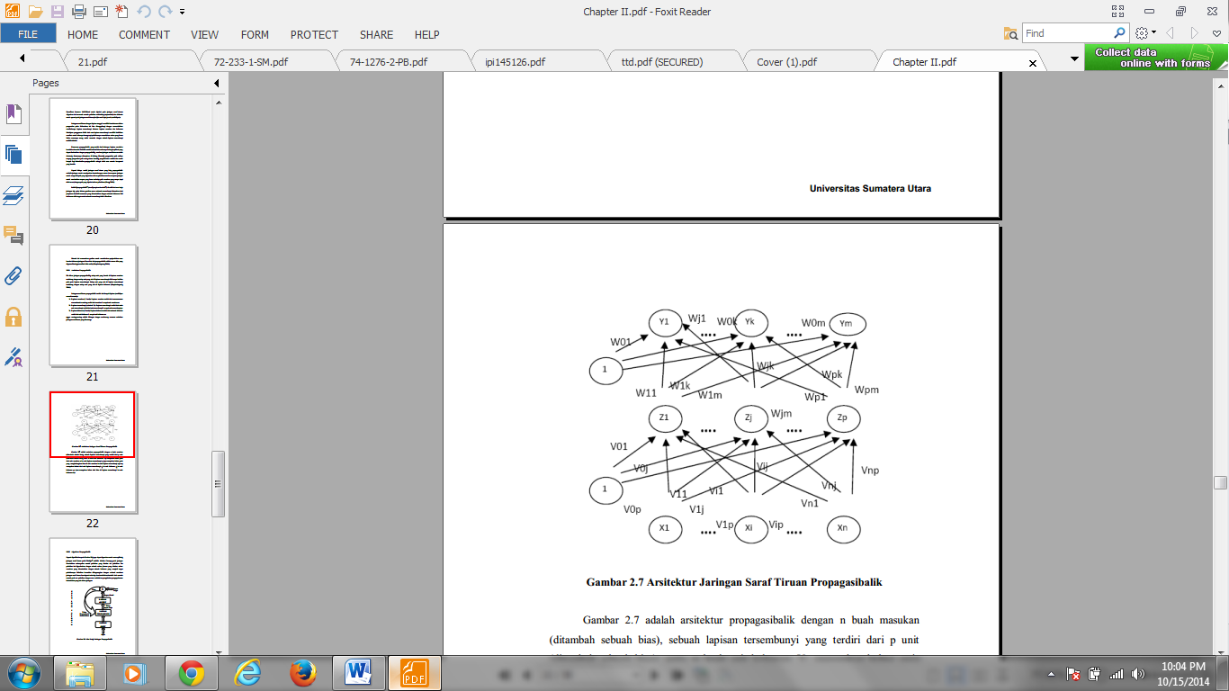

***Sumber : Puspitaningrum ( 2006)***

**Gambar 2.8 Arsitektur Jaringan Saraf Tiruan Backpropagation**

**2.3.2 Algoritma Backpropagation**

Seperti diperlihatkan pada Gambar 2.5, agar dapat digunakan untuk suatu aplikasi, *jaringan syaraf tiruan* perlu ‘belajar’ terlebih dahulu. Caranya, pada jaringan dimasukkan sekumpulan contoh pelatihan yang disebut set pelatihan. Set pelatihan ini digambarkan dengan sebuah vektor *feature* yang disebut vektor masukan yang diasosiasikan dengan sebuah keluaran yang menjadi target pelatihannya. Pelatihan kemudian dilangsungkan dengan maksud membuat jaringan saraf tiruan beradaptasi terhadap karakterisik-karakteristik dari contoh-contoh pada set pelatihan dengan cara melakukan pengubahan peng-*update*-an bobot-bobot yang ada dalam jaringan.

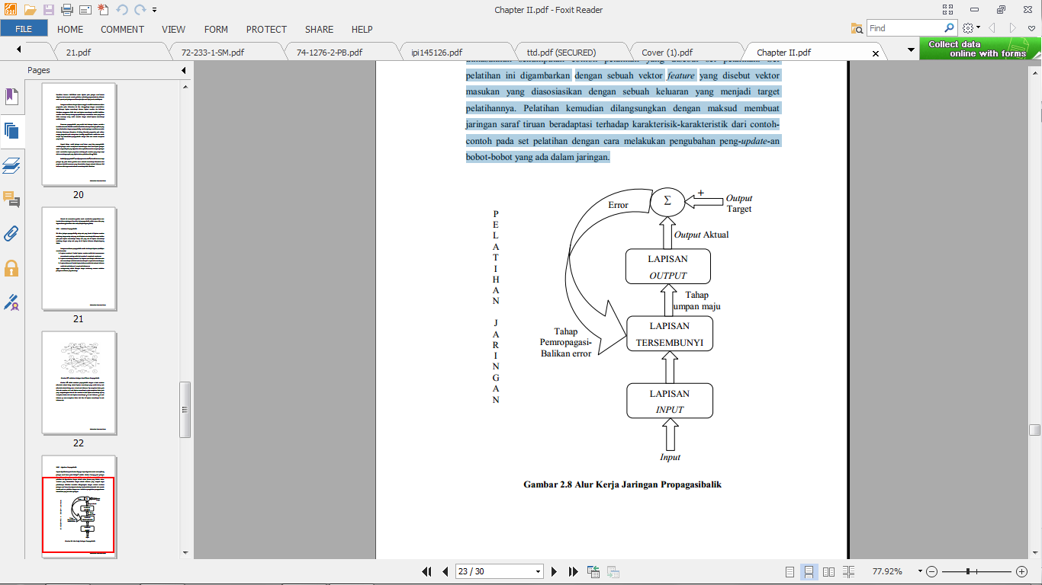

***Sumber : Puspitaningrum ( 2006)***

**Gambar 2.9 Alur Kerja Jaringan Propagasibalik**

Cara kerja jaringan propagasibalik adalah sebagai berikut: Mula-mula jaringan diinisialisasi dengan bobot yang diset dengan bilangan acak. Lalu contoh-contoh pelatihan dimasukkan ke dalam jaringan. Contoh pelatihan terdiri dari pasangan vektor masukan dan vektor keluaran target. Keluaran dari jaringan berupa sebuah vektor keluaran aktual. Selanjutnya vektor keluaran aktual jaringan dibandingkan dengan vektor keluaran target untuk mengetahui apakah keluaran jaringan sudah sesuai dengan harapan (keluaran aktual sudah sama dengan keluaran target).

*Error* yang timbul akibat perbedaan antara keluaran aktual dengan keluaran target tersebut kemudian dihitung dan digunakan untuk meng-*update* bobot-bobot yang relevan dengan jalan mempropagasikan kembali *error*. Setiap perubahan bobot yang terjadi diharapkan dapat mengurangi besar *error*. *Epoch* (siklus setiap pola pelatihan) seperti dilakukan pada semua set pelatihan sampai unjuk kerja jaringan mencapai tingkat yang diinginkan atau sampai kondisi berhenti terpenuhi. Yang dimaksud kondisi berhenti di sini misalnya: pelatihan akan dihentikan setelah epoch mencapai 1000 kali, atau pelatihan akan dihentikan sampai sebuah nilai ambang yang ditetapkan terlampaui. Setelah proses pelatihan selesai, barulah diterapkan algoritma aplikasi. Biasanya sebelum digunakan untuk aplikasi yang sebenarnya, pengujian unjuk kerja jaringan dilakukan dengan cara memasukkan set pengujian (set tes) ke dalam jaringan. Karena bersifat untuk menguji, set pengujian hanya berupa masukan saja. Dari respon jaringan dapat dinilai kemampuan memorisasi dan generalisasi jaringan dalam menebak keluaran berdasarkan pada apa yang telah dipelajarinya selama ini.

Algoritma propagasibalik dapat dibagi ke dalam dua bagian (Puspitaningrum, 2006) :

1. Algoritma pelatihan

Algoritma pelatihan terdiri dari tiga tahap, yaitu: tahap propagasi maju, tahap propagasi mundur, dan tahap perubahan bobot.

1. Algoritma aplikasi

Algoritma aplikasi hanya menggunakan tahap umpan maju saja.

Algoritma pelatihan untuk jaringan dengan satu *layer* tersembunyi (dengan fungsi aktivasi sigmoid biner) adalah sebagai berikut :

**Langkah 0:** Inisialisasi semua bobot dengan bilangan acak kecil.

**Langkah 1:** Jika kondisi penghentian belum terpenuhi, lakukan langkah 2-9.

**Langkah 2:** Untuk setiap pasangan data pelatihan, lakukan langkah 3-8.

Fase I: Propagasi maju

**Langkah 3:** Tiap unit masukan menerima sinyal dan meneruskannya ke unit tersembunyi di atasnya.

**Langkah 4:** Hitung semua keluaran di unit tersembunyi $z_{j }$ (j=1,2,…,p).

$${z_net}_{j}= v_{jo}+ \sum_{i=1}^{n}{x_{i }}v_{ji}$$

$$z_{j }=f\left({z_{net}}_{j}\right)= \frac{1}{1+e^{{-z_net}_{j}}}$$

**Langkah 5:** Hitung semua keluaran jaringan di unit keluaran $y_{k }$ (k = 1, 2, .. , m).

$${y_net}_{k}= w_{ko}+ \sum_{j=1}^{p}{z_{j }}w_{kj}$$

$$y_{k }=f\left({y_net}_{k}\right)= \frac{1}{1+e^{-{y_net}_{k}}}$$

Fase II: Propagasi mundur

**Langkah 6:** Hitung faktor kesalahan δ unit keluaran berdasarkan kesalahan di setiap unit keluaran $y_{k }$ (k = 1, 2, .. , m).

$$δ_{k}=\left(t_{k}- y_{k}\right)f^{'}\left({y_net}_{k}\right)=\left(t_{k}- y_{k}\right){ y}_{k}(1-y_{k})$$

$δ_{k}$ merupakan unit kesalahan yang akan dipakai dalam perubahan bobot lapisan di bawahnya (langkah7)

Hitung suku perubahan bobot wkj (yang akan dipakai nanti untuk merubah bobot $w_{kj}$) dengan laju percepatan α.

${∆w}_{kj}=α δ_{k} z_{j}$; k = 1, 2, … ,m ; j = 0, 1, …, p

**Langkah 7:** Hitung faktor kesalahan δ unit tersembunyi berdasarkan kesalahan di setiap unit tersembunyi $z_{j}$ (j=1,2,…,p).

$${δ_net}_{j}=\sum_{k=1}^{m}{δ_{k}}w_{kj}$$

Faktor $δ$ unit tersembunyi :

$$δ_{j}={δ_net}_{j}f^{'}\left({z_net}_{j}\right)= {δ_net}_{j} z_{j}(1-z_{j})$$

Hitung suku perubahan bobot $v_{ji}$ (yang akan dipakai nanti untuk merubah bobot $v_{ji}$)

${∆v}_{ji}=α δ_{j} x_{i}$; j = 1, 2, …, p ; i = 0, 1, …, n

Fase III : Perubahan bobot

**Langkah 8:** Hitung semua perubahan bobot Perubahan bobot garis yang menuju ke unit keluaran:

$w_{kj}\left(baru\right)= w_{kj}\left(lama\right)+{∆w}_{kj}$ (k = 1, 2, …, m ; j = 0, 1, …, p)

Perubahan bobot garis yang menuju ke unit tersembunyi :

$v_{ji}\left(baru\right)= v_{ji}\left(lama\right)+∆v_{ji}$ (j = 1, 2, …, p ; i = 0, 1, …, n)

Setelah pelatihan selesai dilakukan, jaringan dapat dipakai untuk pengenalan pola. Dalam hal ini, hanya propagasi maju (langkah 4 dan 5) saja yang dipakai untuk menentukan keluaran jaringan. Hasil pengaktif unit-unit pada lapisan keluaran merupakan keputusan dari jaringan saraf tiruan (Siang, 2009).

**2.4**

**BAB III**

**METODOLOGI PENELITIAN**

**3.1 Kerangka Penelitian**

Dalam bab ini akan dijelaskan mengenai urutan langkah-langkah yang dibuat

secara sistematis dan logis sehingga dapat dijadikan pedoman yang jelas dan mudah untuk menyelesaikan permasalahan yang ada.

Studi Pendahuluan

Mempelajari Literarur

Pengumpulan data

Analisa

Perancangan

Implementasi

Pengujian

Kesimpulan

**Gambar 3.1 Kerangka Kerja**

**3.2** **Tahapan Penelitian**

**3.2.1 Studi Pendahuluan**

Pada tahapan ini peneliti melakukan analisa permasalahan yang akan dibahas pada pembangunan aplikasi manajemen data penjualan berserta memberikan masukan bagi para pengguna aplikasi mengenai hasil dari sebuah peramalan angka penjualan item barang yang terjadi pada periode berikutnya.

**3.2.2 Mempelajari Literatur**

Untuk mencapai tujuan yang dicapai, kita perlu mencari dan mempelajari literatur-literatur yang berkaitan dengan permasalahan agar digunakan untuk menunjang dan membantu penyelesaian masalah yang diteliti. Sumber dapat berupa buku, jurnal, paper maupun situs internet yang berhubungan dengan sistem yang akan dirancang.

**3.2.3 Pengumpulan Data**

Dalam pengumpulan data ini, digunakan beberapa metode yang mendukung antara lain :

1. Interview yaitu melakukan penelusuran untuk mendapatkan data dan informasi melalui tanya jawab dan wawancara dengan pihak orang yang berkopenten terhadap permasalahan yang diteliti.

2. Studi Pustaka yaitu pengumpulan data dan penelusuran informasi dengan cara membaca dan mempelajari buku-buku dan jurnal-jurnal penelitian yang berkaitan dan menunjang, baik dalam menganalisa data dan informasi maupun pemecahan masalah secara keseluruhan.

**3.2.4 Analisa**

Pada tahap ini dilakukan pengumpulan fakta-fakta yang mendukung perancangan sistem dengan mengadakan konsultasi kepada pakar dan membandingkan hasil penelitian dengan buku penuntun yang ada. Pada tahapan ini peneliti menggunakan *Unified Modeling Language* (UML).

**3.2.5 Perancangan**

Pada tahap ini dilakukan perancangan tampilan *user interface* program. Pada sub bab ini akan diberikan bentuk tampilan jika program telah selesai dibangun.

**3.2.6 Implementasi**

Implementasi merupakan proses merubah perancangan yang telah dibuat menjadi program yang dikembangkan dengan bahasa pemrograman yang akan digunakan.

**3.2.7 Pengujian**

Pada tahap pengujian ini merpakan program yang telah dibangun akan diuji untuk mengetahui apakah program tersebut sudah berjalan dengan benar dan sesuai dengan perancangan yang dilakukan.

**3.2.8 Kesimpulan**

Membuat laporan atau hasil dari analisa dan perancangan kedalam format penulisan penelitian yang disertai dengan kesimpulan akhir.

**BAB IV**

**BIAYA DAN JADWAL PENELITIAN**

**4.1 Anggaran Biaya**

Penelitian dilakukan dalam jangka waktu 1 (satu) tahun dengan rincian kegiatan sebagaimana dijelaskan melalui matriks tabel berikut ini

**Tabel 4.1. Rencana Anggaran Biaya Penelitian**

|  |  |  |
| --- | --- | --- |
| **No** | **Jenis Pengeluaran** | **Biaya yang diusulkan (Rp)** |
| 1 | Gaji dan upah | Rp. 3.000.000,- |
| 2 | Peralatan Penunjang | Rp. 1.800.000,- |
| 2 | Bahan habis pakai | Rp. 2.670.000,- |
| 3 | Perjalanan | Rp. 5.900.000,- |
| 4 | Lain – lain (publikasi, seminar) | Rp. 11.500.000,- |

**4.2 Jadwal Penelitian**

Jadwal penelitian dapat dilihat pada *bar chart* dibawah ini :

**Tabel 4.2. Jadwal Penelitian**

|  |  |  |  |  |  |  |  |  |  |  |  |  |  |
| --- | --- | --- | --- | --- | --- | --- | --- | --- | --- | --- | --- | --- | --- |
| **No** | **Jenis Kegiatan** | **Bulan** | | | | | | | | | | | |
| **1** | **2** | **3** | **4** | **5** | **6** | **7** | **8** | **9** | **10** | **11** | **12** |
| **I. Persiapan** | |  | | | | | | | | | | | |
| 1 | Studi Pendahuluan |  |  |  |  |  |  |  |  |  |  |  |  |
| 2 | Mempelajari Literatur |  |  |  |  |  |  |  |  |  |  |  |  |
| 3 | Pengumpulan Data |  |  |  |  |  |  |  |  |  |  |  |  |
| **II. Analisa dan Perancangan** | |  | | | | | | | | | | | |
| 4. | Analisa Data |  |  |  |  |  |  |  |  |  |  |  |  |
| 5. | Analisa Sistem |  |  |  |  |  |  |  |  |  |  |  |  |
| 6. | Merancang Model Aplikasi |  |  |  |  |  |  |  |  |  |  |  |  |
| 7. | Merancang Prototipe Aplikasi |  |  |  |  |  |  |  |  |  |  |  |  |
| **III. Implementas dan Pengujian** | |  | | | | | | | | | | | |
| 8. | Membuat Aplikasi |  |  |  |  |  |  |  |  |  |  |  |  |
| 9. | Menguji Aplikasi |  |  |  |  |  |  |  |  |  |  |  |  |
| **IV. Evaluasi** | |  |  |  |  |  |  |  |  |  |  |  |  |
| 10. | Evaluasi Hasil |  |  |  |  |  |  |  |  |  |  |  |  |

**DAFTAR PUSTAKA**

Pratama, Haryo Kusuma, (2011), *Analisis Perbandingan Pengenalan Tanda Tangan dengan Menggunakan Metode Perceptron dan BackPropagation*, Skripsi Universitas Islam Negeri Syarif Hidayatullah, Jakarta.

Shofwatul Uyun, Muhammad Fadzlur Rahman, (2013), *PENGENALAN WAJAH DUA DIMENSI MENGGUNAKAN MULTI-LAYER PERCEPTRON BERDASARKAN NILAI PCA DAN LDA*, Jurnal Ilmiah Komputer dan Informatika (KOMPUTA),Vol. 2, No. 1, Yogyakarta

Afriyanti, Liza (2010), *RANCANG BANGUN TOOL UNTUK JARINGAN SYARAF TIRUAN (JST) MODEL PERCEPTRON***,** Seminar Nasional Aplikasi Teknologi Informasi, Yogyakarta*.*

T.Sutojo,S.Si, M.Kom. dkk, (2011), KECERDASAN BUATAN, ANDI, Yogyakarta.

Puspitaningrum, Diyah. (2006). *Pengantar Jaringan Syaraf Tiruan.* Yogyakarta: Andi Offset.

Siang, Jong Jek. (2009). *Jaringan Syaraf Tiruan dan Pemprogramannya Menggunakan Matlab*. Yogyakarta: Andi Offset.

**LAMPIRAN I. JUSTIFIKASI ANGGARAN PENELITIAN**

|  |  |  |  |  |
| --- | --- | --- | --- | --- |
| 1. **Honor** | | | | |
| Honor | Honor/Jam (Rp.) | Waktu (Jam/Minggu) | Minggu | Honor/Th.I (Rp.) |
| Ketua | 4166 | 6 | 48 | Rp. 1.200.000,- |
| Anggota 1 | 3750 | 5 | 48 | Rp. 900.000,- |
| Honor pembantu peneliti 3 orang | - | 4 | 4 | Rp. 900.000 |
| **SUB TOTAL** | | | | **Rp. 3.000.000,-** |
| 1. **Peralatan Penunjang** | | | | |
| Material | Justifikasi  Pemakaian | Kuantitas | Harga Satuan  (Rp). | Harga Peralatan  Penunjang (Rp).Th.I |
| Hardisk Eksternal 500 Gb |  | 1 | Rp. 800.000 | Rp. 800.000 |
| 5 Buku teori |  | 5 | Rp. 150.000,- | Rp. 750.000,- |
| Flashdisk 16 GB |  | 2 | Rp.100.000,- | Rp 200.000,- |
| Stappler |  | 5 | Rp.10.000,- | Rp 50.000,- |
| **SUB TOTAL** | | | | **Rp. 1.800.000,-** |
| 1. **Bahan Habis Pakai** | | | | |
| Material | Justifikasi  Pemakaian | Kuantitas | Harga Satuan  (Rp). | Harga Peralatan  Penunjang (Rp).Th.I |
| Kertas HVS |  | 10 Rim | 40.000,- | Rp. 400.000,- |
| Biaya Telpon selama penelitian |  |  | Rp.1.000.000,- | Rp.1.000.000,- |
| Tinta Printer HP  Lasesr Jet P1102 |  | 1 Rol | Rp.750.000,- | Rp.750.000,- |
| CD R/W Kosong |  | 10 Buah | Rp.10.000,- | Rp.100.000,- |
| Foto Copy Proposal |  | 10 Eks. | Rp.15.000,- | Rp.150.000,- |
| Jilid Poroposal |  | 10 Eks. | Rp.10.000,- | Rp.100.000,- |
| Materai Rp.6000,- |  | 10 Buah | Rp.7.000,- | Rp.70.000,- |
| Pena Tinta Gel |  | 1 kotak | Rp.100.000,- | Rp.100.000,- |
| **SUB TOTAL** | | | | **Rp**.**2.670.000,-** |
| 1. **Perjalanan** | | | | |
| Material | Justifikasi  Pemakaian | Kuantitas | Harga Satuan  (Rp). | Harga Peralatan  Penunjang (Rp).Th.I |
| Rental Mobil |  | 3 hari | Rp 500.000,- | Rp 1.500.000,- |
| Biaya Jalan (Minyak Mobil dan Makan) |  | 3 hari | Rp 500.000,- | Rp 1.500.000,- |
| Konsultasi Pihak Terkait |  | 3 kali | Rp 500.000,- | Rp 1.500.000,- |
| **SUB TOTAL** | | | | Rp. 4.500.000**,-** |
| 1. **Lain-lain** | | | | |
| Material | Justifikasi  Pemakaian | Kuantitas | Harga Satuan  (Rp). | Harga Peralatan  Penunjang (Rp).Th.I |
| Seminar Lokal | 1 Kali | 1 Kali | Rp 1.500.000,- | Rp 1.500.000,- |
| Publikasi Internasional | 1 Kali | 1 Kali | Rp 10.000.000,- | Rp 10.000.000,- |
| **SUB TOTAL** | | | | **Rp.11.500.000,-** |
| **TOTAL ANGGARAN YANG DIPERLUKAN PER TH.(Rp)** | | | | **Rp.23.470.000,-** |
| **TOTAL ANGGARAN YANG DIPERLUKAN (Rp)** | | | | **Rp.23.470.000,-** |

**Lampiran 2. Susunan Organisasi Tim Peneliti / Pelaksana dan Pembagian Tugas**

|  |  |  |  |  |  |
| --- | --- | --- | --- | --- | --- |
| No | Nama / NIDN | Instansi Asal | Bidang Ilmu | Alokasi waktu (jam/minggu) | Uraian Tugas |
| 1 | MUSLI YANTO / 1007078901 | UPI “YPTK” Padang | Komputer | 6 | * Presentasi * Identifikasi Masalah * Analisa Masalah * Menentukan Tujuan * Mempelajari Literatur * Perancangan * Implementasi |
| 2 | Eka Praja Wiyata Mandala / 1014088502 | Universitas Putra Indonesia “YPTK” | Teknik Informatika | 5 | * Mengumpul * Data Implementasi * Evaluasi * Mengumpul * Data Implementasi * Evaluasi |

**Lampiran 3. Biodata Ketua dan Anggota**

**Ketua Peneliti:**

1. **Identitas**

|  |  |  |
| --- | --- | --- |
| 1 | Nama Lengkap (dengan gelar) | MUSLI YANTO, S.Kom., M.Kom. |
| 2 | Jenis Kelamin | Laki-laki |
| 3 | Jabatan Fungsional | Asisten Ahli |
| 4 | NIK | - |
| 5 | NIDN | 1007078901 |
| 6 | Tempat dan Tanggal Lahir | Jakarta / 07 Juli 1989 |
| 7 | E-Mail | [cancer_sif@yahoo.com](mailto:cancer_sif@yahoo.com) |
| 8 | No. Telp / HP | 082284689492 |
| 9 | Alamata Kantor | Jl. Raya Lubuk Begalung, Padang, Sumatera Barat |
| 10 | No. Telp / Fax | 0751-776666 / 0751-71913 |
| 11 | Lulusan yang Telah dihasilkan | - |
| 12 | Matakuliah yang Diampu | 1. Dasar Pemograman (OOP Visual) 2. GIS (Sistem Informasi Geografis) 3. Mobile Programing |

1. **Riwayat Pendidikan**

|  |  |  |  |
| --- | --- | --- | --- |
|  | S1 | S2 | S3 |
| Nama Perguruan Tinggi | Universitas Putra Indonesia “YPTK” Padang | Universitas Putra Indonesia “YPTK” Padang | - |
| Bidang Ilmu | Teknik Informatika | Teknik Informatika | - |
| Tahun Masuk / Lulus | 2008 / 2012 | 2013 / 2014 | - |
| Judul skripsi/Thesis/ Disertasi | Pembangunan Aplikasi Mobile Sistem Informasi Geografis Untuk Menunjukan Tempat Lokasi Ujian SNPTN di Kota Padang. | Analisis Jaringan Syaraf Tiruan untuk Memprediksi Jumlah Reservasi Kamar Hotel Dengan Metode BackPropagation (Studi Kasus Hotel Grand Zuri Padang) | - |
| Nama Pembimbing/ Promotor | Jufriadif Na’am, S.Kom, M.Kom  Yuhandri, S.Kom, M.Kom | Dr. Sarjon Defit, S.Kom, M.Sc  Dr. Gunadi Widi Nurcahyo, MSc | - |

1. **Pengalaman Penelitian dalam 5 tahun terakhir (Bukan Skripsi / Thesis / Disertasi)**

|  |  |  |  |  |
| --- | --- | --- | --- | --- |
| No | Tahun | Judul Penelitian | Pendanaan | |
|  | |  | Sumber | Jml (JutaRp.) |
| 1 | 2011 | Data Mining Pemetaan Pola Penjualan Dengan Menggunakan Algoritma Asosiasi Pada Perusahaan Ritel | Universitas Putra Indonesia “YPTK” Padang | **3.000.000,-** |

1. **Pengalaman Penulisan Artikel Ilmiah Dalam 5 Tahun terakhir**

|  |  |  |  |
| --- | --- | --- | --- |
| **No.** | **Judul Artikel Ilmiah** | **Volume/ Nomor/ Tahun** | **Nama Jurnal** |
| 1 | Data Mining Pemetaan Pola Penjualan Dengan Menggunakan Algoritma Asosiasi Pada Perusahaan Ritel | Vol. 18, No. 2 Tahun 2011 | Majalah Ilmiah UPI YPTK Universitas Putra Indonesia YPTK ISSN : 1412 – 5854 |

1. **Pengalaman Penyampaian Makalah Secara Oral pada pertemuan / seminar ilmiah dalam 5 tahun terakhir**

|  |  |  |  |
| --- | --- | --- | --- |
| No | Nama Pertemuan Ilmia / Seminar | Judul Artikel Ilmiah | Waktu dan Tempat |
|  | Belum Ada |  |  |

1. **Penghargaan yang pernah diraih dalam 10 tahun terakhir**

|  |  |  |  |
| --- | --- | --- | --- |
| No | Jenis Penghargaan | Institusi Pemberi Penghargaan | Tahun |
|  | Belum Ada |  |  |

Semua data yang saya isikan dan tercantum dalam biodata ini adalah benar dan dapat dipertanggung jawabkan secara hukum. Apabila dikemudian hari ternyata dijumpai ketidaksesuaian dengan kenyataan, saya sanggup menerima sanksi.

Demikian Biodata ini saya buat dengan sebenarnya untuk memenuhi salah satu persyaratan dalam Pengajuan Penelitian Dosen Pemula

**Padang, 26 Mei 2016**

**Pengusul**



**Musli Yanto, S.Kom., M.Kom.**

**NIDN. 1007078901**

**Biodata Anggota 1:**

**Identitas Diri**

|  |  |  |
| --- | --- | --- |
| 1. | Nama Lengkap (dengan gelar) | Eka Praja Wiyata Mandala, S.Kom, M.Kom |
| 2. | Jenis Kelamin | Laki-laki |
| 3. | Jabatan Fngsional | Asisten Ahli |
| 4. | NIK | 1014088502 |
| 5. | NIDN | 1014088502 |
| 6. | Tempat dan Tanggal Lahir | Cupak / 14 Agustus 1985 |
| 7. | Email | [eka_praja_199@yahoo.com](mailto:eka_praja_199@yahoo.com) |
| 8. | No.Telp/HP | 085213873216 |
| 9. | Alamat Kantor | Jl. Raya Lubuk Begalung Padang, Sumatera Barat |
| 10. | No.Telp/Fax | 0751-776666 / 0751-71913 |
| 11. | Lulusan yang Telah dihasilkan | S1 = 5 Orang, S2 = 0 Orang, S3 = 0 Orang |
| 12 | Mata Kuliah yang Diampu | 1. Data Mining  2. Inteligensi Buatan  3. Web Programming  4. Algoritma dan Pemrograman  5. Sistem Berbasis Pengetahuan |

1. Riwayat Pendidikan

|  |  |  |  |
| --- | --- | --- | --- |
|  | S1 | S2 | S3 |
| Nama Perguruan Tinggi | Universitas Indonusa Esa Unggul Jakarta | Universitas Putra Indonesi “YPTK” Padang | - |
| Bidang Ilmu | Teknik Informatika | Teknologi Informasi | - |
| Tahun Masuk-Lulus | 2003 -2008 | 2009 -2011 | - |
| Judul skripsi/Thesis/ Disertasi | Perancangan Data Mart Administrasi Sekolah Pada SMA Negeri 1 Padang | Pemrograman Syncronized Multimedia Integration Langguage (SMIL) Untuk Presentasi Interaktif Sebagai Media Promosi Universitas |  |
| Nama Pembimbing/Promotor | * Ir. Munawar, MMSI, Mcom * Ahmad Nurul Fajar, ST, MT | * Dr. Hary Budiarto * Dr. Gunadi Widi Nurcahyo, MSc |  |

1. **Pengalaman Penelitian dalam 5 Tahun terakhir**

|  |  |  |  |  |
| --- | --- | --- | --- | --- |
| No. | Tahun | Judul Penelitian | Pendanaan |  |
|  |  |  | Sumber | Jml.(Juta RP) |
| **1.**  **2.**  **3.** | 2007  2013  2013 | Pembangunan Website Laboratorium Komputer Pada Fakultas Ilmu Komputer Universitas Indonusa Esa Unggul  Penerapan Algoritma C 4.5 Dalam Memperoleh Decision Tree Untuk Memprediksi Penentuan Resiko Kredit Pada Bank BPR Bukittandang Mandiri Padang Menggunakan Estard Data Miner  Aplikasi Data Mining untuk Memprediksi Kelulusan siswa Jurusan IPA MAN 3 Padang | Mandiri  Universitas Putra Indonesia “YPTK” Padang  Universitas Putra Indonesia “YPTK” Padang | 3.000.000,-  3.000.000,-  3.000.000,- |

1. **Pengalaman Pengabdian Kepada Masyarakat dalam 5 Tahun terakhir**

|  |  |  |  |  |
| --- | --- | --- | --- | --- |
| No. | Tahun | Judul | Pendanaan |  |
|  |  |  | Sumber | Jml.(Juta RP) |
|  |  | Belum Ada |  |  |

1. **Pengalaman Penulisan Artikel Ilmiah Dalam 5 Tahun terakhir**

|  |  |  |  |
| --- | --- | --- | --- |
| **No.** | Judul Artikel Ilmiah | Volume/ Nomor/ Tahun | Nama Jurnal |
| **1.**  **2.**  **3.** | Pembangunan Website Laboratorium Komputer Pada Fakultas Ilmu Komputer Universitas Indonusa Esa Unggul  Penerapan Algoritma C 4.5 Dalam Memperoleh Decision Tree Untuk Memprediksi Penentuan Resiko Kredit Pada Bank BPR Bukittandang Mandiri Padang Menggunakan Estard Data Miner  Aplikasi Data Mining untuk Memprediksi Kelulusan siswa Jurusan IPA MAN 3 Padang | Vol. 18, No. 2 Tahun 2011  Vol. 20, No. 1 Tahun 2013  Vol. 20, No. 1 Tahun 2013 | Majalah Ilmiah UPI YPTK Universitas Putra Indonesia YPTK ISSN : **1412 – 5854**  Majalah Ilmiah UPI YPTK Universitas Putra Indonesia YPTK ISSN : **1412 – 5854**  Majalah Ilmiah UPI YPTK Universitas Putra Indonesia YPTK ISSN : **1412 – 5854** |

1. **Pengalaman Penyampaian Makalah Secara Oral Pada Pertemuan /Seminar Ilmiah dalam 5 Tahun terakhir**

|  |  |  |  |
| --- | --- | --- | --- |
| No. | Nama Pertemuan Ilmiah/Seminar | Judul Artikel Ilmiah | Waktu dan Tempat |
|  | Belum Ada |  |  |

1. **Pengalaman Penulisan Buku dalam 5 Tahun terakhir**

|  |  |  |  |  |
| --- | --- | --- | --- | --- |
| **No.** | Judul Buku | Tahun | Jumlah Halaman | Penerbit |
|  | Belum Ada |  |  |  |

1. **Pengalaman Perolehan HKI 5 -10 Tahun terakhir**

|  |  |  |  |  |
| --- | --- | --- | --- | --- |
| **No.** | Judul/Tema HKI | Tahun | Jenis | No. P/ID |
|  | Belum Ada |  |  |  |

1. **Pengalaman Merumuskan Kebijakan Publik/Rekayasa Sosial Lainnya Dalam 5 Tahun terakhir**

|  |  |  |  |  |
| --- | --- | --- | --- | --- |
| **No.** | Judul/ Tema/ Jenis Rekayasa Sosial Lainnya yang Telah Diterapkan | Tahun | Tempat Penerapan | Respon Masyarakat |
|  | Belum Ada |  |  |  |

1. **Penghargaan Yang Pernah Diraih dalam 10 Tahun terakhir (dari pemerintah, asosiasi atau institusi)**

|  |  |  |  |
| --- | --- | --- | --- |
| No. | Jenis Penghargaan | Institusi Pemberi Penghargaan | Tahun |
|  | Belum Ada |  |  |

**Semua data yang diisikan dan tercantum dalam biodata ini adalah benar dan dapat dipertanggung jawabkan secara hukum. Apabila dikemudian hari ternyata dijumpai ketidaksesuaian dengan kenyataan, saya sanggup menerima sanksi.**

**Demikian bidodata ini saya buat dengan sebenarnya untuk memenuhi salah satu persyaratan dalam pengajuan penelitian Dosen Pemula**

**Padang, 26 Mei 2016**

**Ketua,**

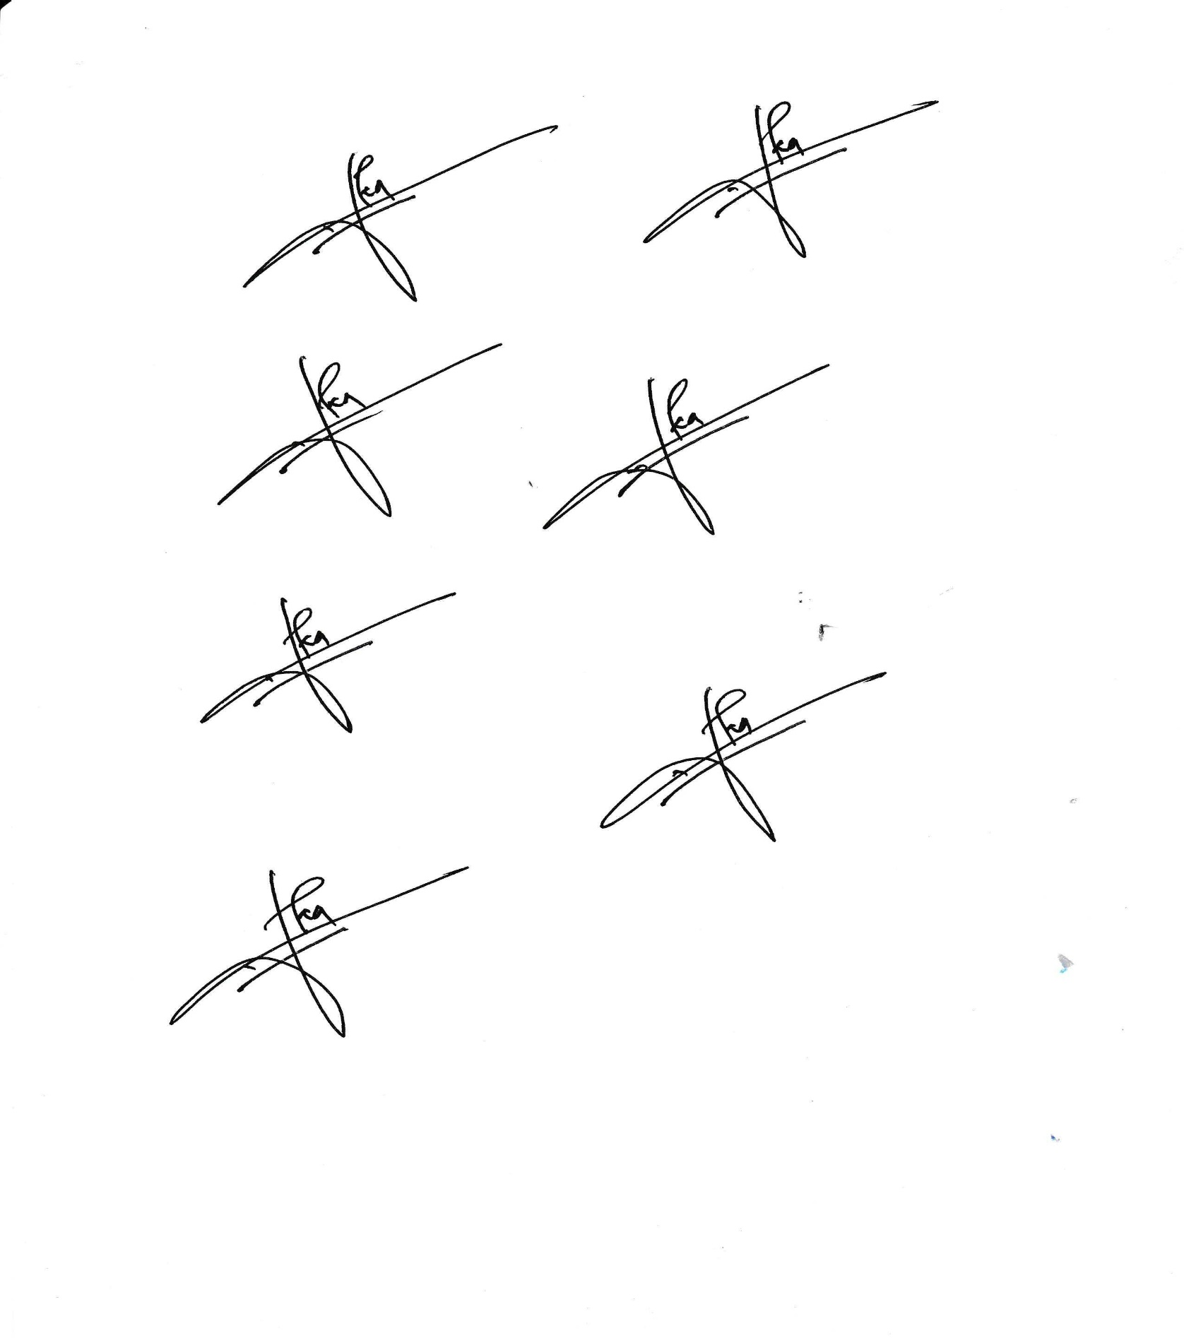

**Eka Praja Wiyata Mandala, S.Kom, M.Kom**

**NIDN. 1014088502**

**LAMPIRAN IV. SURAT PERNYATAAN KETUA PENELITI**